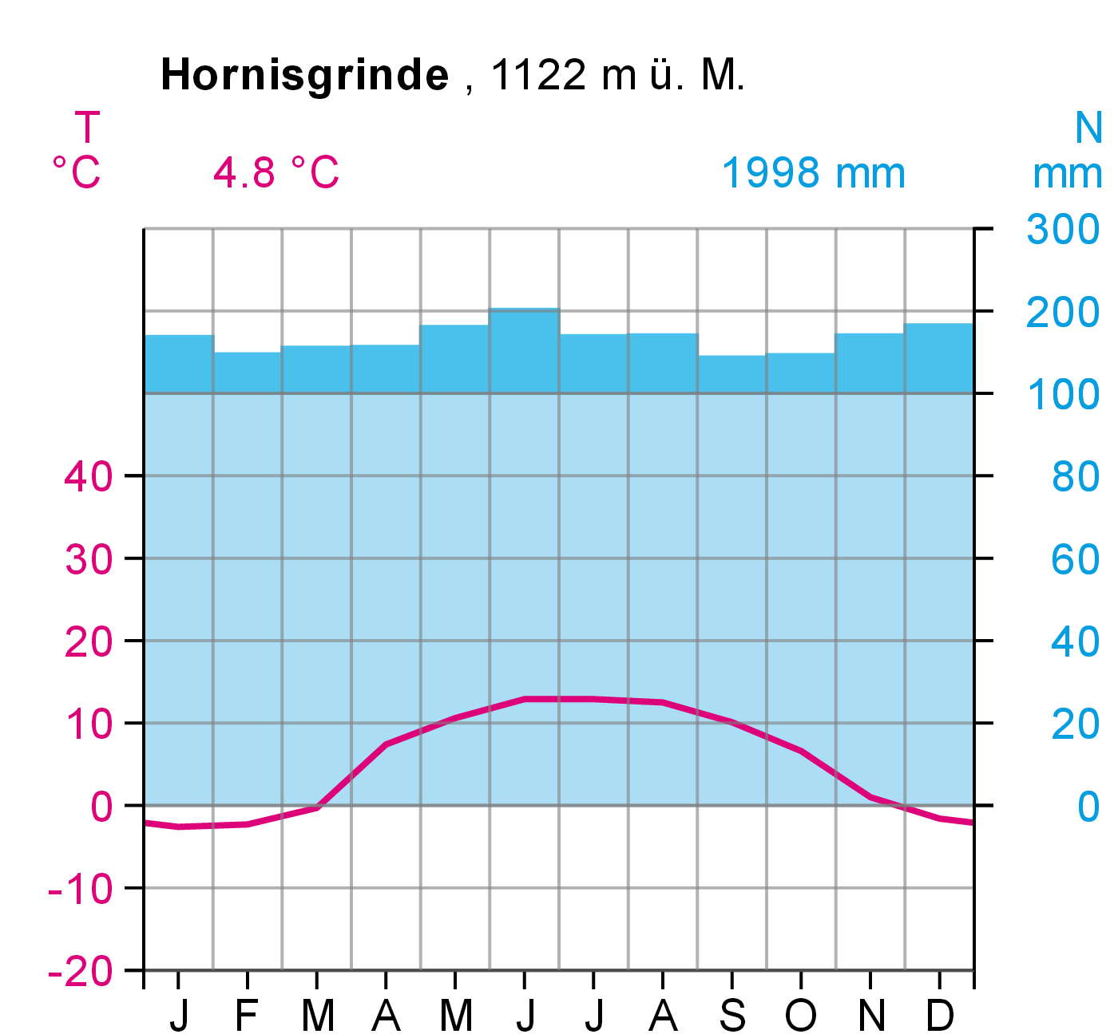

Monat | Jan | Feb | Mrz | Apr | Mai | Jun | Jul | Aug | Sep | Okt | Nov | Dez | Jahr
T/°C | -2,6 | -2,3 | -0,3 | 7,4 | 10,6 | 12,9 | 12,9 | 12,5 | 10,1 | 6,6 | 1,0 | -1,6 | 4.8
N/mm | 169 | 148 | 156 | 157 | 181 | 202 | 170 | 171 | 144 | 147 | 171 | 183 | 1998

